Lehrerversuch – Abstand und Neigung zur Sonne
Der Versuch zeigt, dass die Intensität der Strahlungsenergie vom Abstand und dem Neigungswinkel der Lichtquelle abhängt. Bei der Durchführung sollte darauf geachtet werden, dass bei der Veränderung des Neigungswinkels die Entfernung zur Solarzelle konstant bleibt. Um die qualitative Änderung der Intensität zu beobachten, sollte ein Demonstrationsamperemeter verwendet werden. Die SuS sollten wissen, dass sich Strahlen geradlinig ausbreiten.

Materialien: Lichtquelle, Solarzelle, Krokodilklemmen, Demonstrationsamperemeter
Chemikalien: Es werden keine Chemikalien benötigt.
Durchführung: a) Die Lichtquelle wird in einem Abstand von ca. 30 cm vor der Solarzelle positioniert. Dieser wird in 5 cm Schritten verringert und der Ausschlag des Amperemeters beobachtet.
b) Die Lichtquelle wird in einem Abstand von ca. 20 cm vor der Solarzelle positioniert. Der Ausschlag des Amperemeters wird bei einer Veränderung des Neigungswinkels von 0° auf 30°, 60° und 90° gemessen.
Beobachtung: a) Je größer der Abstand der Lichtquelle zur Solarzelle ist, desto geringer ist der Ausschlag des Amperemeters.
b) Je größer der Neigungswinkel ist, desto geringer ist der Ausschlag des Amperemeters. Bei 0° ist der höchste Ausschlag zu beobachten.
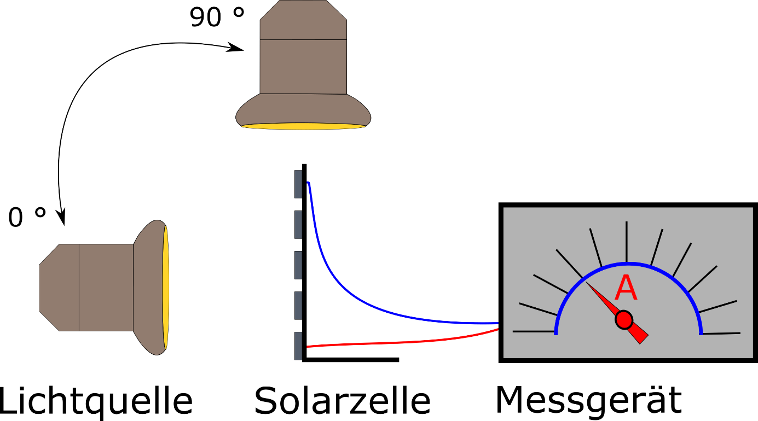
Abb. 1 - Versuchsaufbau und Durchführung des Versuchteils b).

Deutung: a) Die Energie nimmt mit steigender Weglänge ab. Das heißt, je geringer der Abstand ist, desto höher ist die Energie, die auf die Solarzelle fällt und desto größer ist der Ausschlag des Amperemeters.
b) Lichtstrahlen breiten sich gradlinig aus. Je mehr Lichtstrahlen auf die Solarzelle treffen, desto größer ist der Ausschlag des Amperemeters. Steht die Solarzelle senkrecht zur Lichtquelle ist der Ausschlag am größten, da die meisten Lichtstrahlen auf die Solarzelle treffen können.
Entsorgung: Es ist keine Entsorgung erforderlich.
Literatur: [1] Prof. Dr. U. Harten, Physik – Eine Einführung für Ingenieure und Naturwissenschaftler, Springer Vieweg, 6. Auflage, 2014, S. 131.
[2]C. Voigt, A. Seidel,
http://www.chemgapedia.de/vsengine/vlu/vsc/de/ch/16/pc/elektrochemie/brennstoffzellen/h_tec/experimente/exp2.vlu/Page/vsc/de/ch/16/pc/elektrochemie/brennstoffzellen/h_tec/exexperimen/ex2_wirkungsgrad.vscml.html (Zuletzt abgerufen am 02.08.2015 um 15.30 Uhr).

Tipp: Im Rahmen dieses Versuches kann ebenfalls der Einfluss von Wolken untersucht werden, indem verschieden durchsichtige Folien zwischen die Lichtquelle und die Solarzelle gehalten werden. Ferner kann eine Sprühflasche mit Wasser dazu verwendet werden den Einfluss von Nebel darzustellen.

